***I. Noțiuni teoretice***

***Socket***

- un tip de comunicare între un server și un client, în care datele sunt transmise în timp real (*live*).

- datele sunt transmise la milisecundă de la server la client, sau invers (comunicație duplex).

- există două tipuri de socket-uri:

1. **datagram** - conectează două noduri pentru transmiterea şi primirea pachetelor (asemănător unei căsuțe poștale);

2. **stream socket** - o comunicare între procese care are o conexiune orientată şi un singur flux al datelor; se defineşte clar modalitatea prin care se creează conexiunea, se distruge şi se tratează erorile.

***Protocolul de Control al Transmisiei(TCP)***

- un protocol folosit de obicei de aplicatii care au nevoie de confirmare de primire a datelor (asigură livrarea în ordine a unui flux de octeţi de la un program de pe un calculator către un alt program de pe un alt calculator).

***Congestia reţelei***

*-* apare când numărul de pachete transmise prin retea este aproape de capacitatea de manipulare a retelei.

- se manifestă prin întârzieri, pierderea datelor sau blocarea unor noi conexiuni.

***Controlul congestiei***

- presupune păstrarea numărului de pachete sub nivelul la care performanţa scade dramatic.

***Fereastra de congestie***

- pentru fiecare conexiune realizată, TCP-ul reţine câte o fereastră de congestionare, limitând astfel numărul de pachete care pot fi transmise de la un capăt la altul.

- este menţinută de expeditor şi este un mijloc de a opri o legătură între expeditor şi receptor de la supraîncărcarea traficului.

***Algoritmul Slow Start***

- la început, fereastra de congestie are o dimensiune mică, dar, pe măsură ce sunt primite confirmări pentru primirea pachetelor (ACK), dimensiunea acesteia se dublează, crescând astfel exponenţial.

- atunci când se atinge o anumită valoare de prag a ferestrei de congestie, dimensiunea acesteia va creşte liniar. (factorul de limitare, sau **sstresh**)

***Retransmisia rapidă***

- reduce timpul de aşteptare al expeditorului înainte de retransmiterea unui pachet pierdut.

- dacă nu se primește o confirmare pentru un anumit segment într-un timp specificat (o funcție a timpului estimat de întârziere dus-întors), expeditorul va presupune că segmentul s-a pierdut în rețea și îl va retransmite.

- confirmarea duplicat este baza mecanismului de retransmitere rapidă: după primirea unui pachet, se trimite o confirmare pentru ultimul octet, în ordinea datelor primite.

Atunci când un expeditor primeşte trei confirmări duplicate, îsi dă seama că segmentele care au fost trimise după aceasta s-au pierdut.

***Algoritmul Tahoe***

- când apare o pierdere, se foloseşte retransmisia rapidă, **sstresh** devine dimensiunea curentă a ferestrei, se reia algoritmul **Slow Start**, cu dimensiunea iniţială a ferestrei.

- când se ajunge la pragul **sstresh**, TCP schimbă algoritmul de evitare a congestiei astfel încât dimensiunea **cwnd** creşte cu SMS/CWMD (creştere liniară).

- dacă se primesc trei ACK-uri duplicate (adică patru ACK-uri care recunosc același pachet, care nu sunt salvate pe date și nu modifică fereastra publicitară a receptorului), Tahoe efectuează o retransmisie rapidă, setează pragul de pornire lentă la jumătate din congestia curentă fereastră, reduce fereastra de congestie la 1 MSS și se resetează la starea de **Slow Start**.

***User Datagram Protocol***

- face posibilă livrarea mesajelor într-o reţea utilizând o comunicaţie fără conexiune; pachetele sunt transmise fără confirmare de primire.

- nu dispune nici de mecanisme de verificare de sosire a datagramelor sau a duplicatelor.

***II. Proiectarea aplicaţiei***

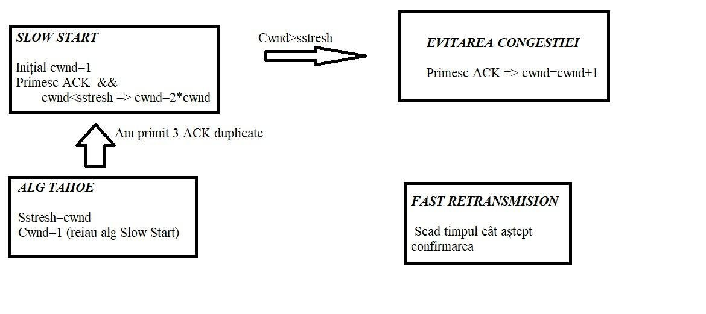

Figură 1-Legătura dintre algoritmii folosiţi

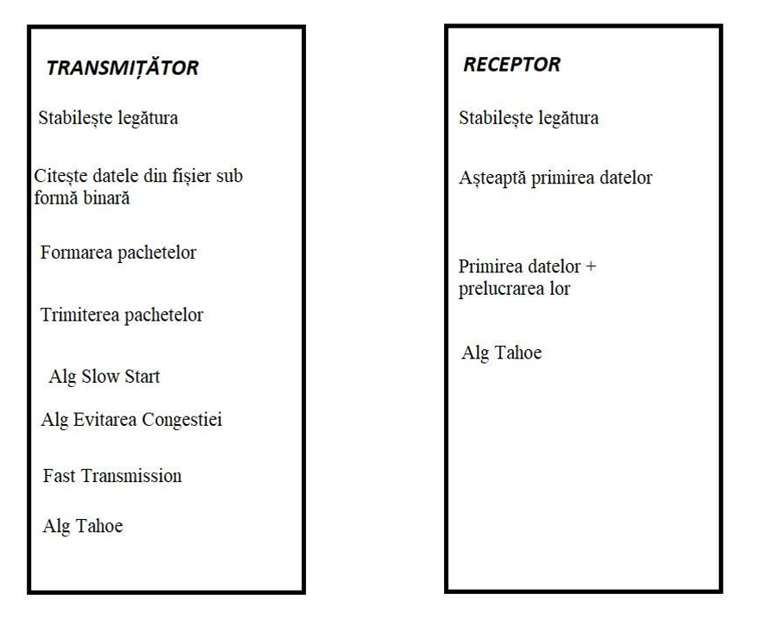

Figura 2 – Schema aplicaţiei

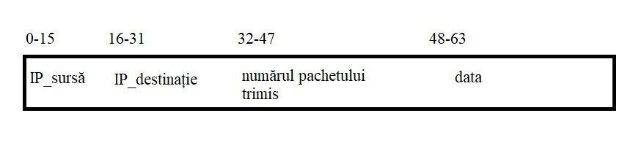

Figura 1 – Formatul pachetelor

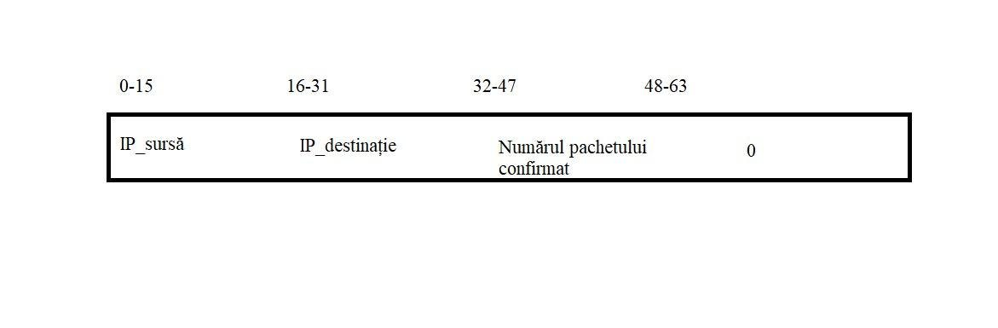

Figura 2 – Formatul confirmărilor

Pentru realizarea aplicaţiei, vom folosi:

* limbajul de programare Python
* biblioteca **socket** pentru comunicarea între cele două entităti
* biblioteca **tkinter** pentru realizarea interfeţelor grafice

***III. Referinţe bibliografice***

<https://en.wikipedia.org/wiki/TCP_congestion_control>

<https://en.wikipedia.org/wiki/User_Datagram_Protocol>